渝人社发〔2020〕42号

重庆市人力资源和社会保障局
关于开展企业职业技能等级认定工作的通知

各区县（自治县）人力社保局，两江新区社会保障局、重庆高新区政务服务和社会事务中心、万盛经开区人力社保局，有关部门（单位），有关行业组织，市属各国有企业：
为深化技能人才评价制度改革，加快建立健全技能人才多元评价体系，建立企业职业技能等级认定制度，根据《人力资源社会保障部办公厅关于开展职业技能等级认定试点工作的通知》（人社厅发〔2018〕148号）精神，现就开展企业职业技能等级认定工作有关事项通知如下：
一、企业及认定范围
（一）全市范围内技能人才评价基础较好、技能岗位从业人员数量较多的大中型企业（含央企在渝分支机构），可结合生产经营服务需要申请开展职业技能等级认定。
（二）开展职业技能等级认定的职业（工种）为《中华人民共和国职业分类大典（2015年版）》收录和后续经人力资源社会保障部发布的技能类职业（工种）。准入类职业资格不纳入认定范围。
其中，已颁布国家职业技能标准的职业（工种），认定等级和要求按照国家职业技能标准执行；尚未颁布国家职业技能标准的职业（工种），确为企业生产所需、具有一定规模，且相关技术、生产工艺等在行业领先的，由企业按照《国家职业技能标准编制技术规程（2018年版）》，开发企业职业技能评价规范，经市职业技能鉴定指导中心评审并报人力资源社会保障部职业技能鉴定中心备案通过后实施，相同职业（工种）等级原则上不重复开发。
（三）企业开展职业技能等级认定，主要面向本企业在岗职工、劳务派遣人员，按照《人力资源社会保障部职业能力建设司关于做好技工院校学生职业技能等级认定试点工作的通知》（人社职司便函〔2019〕52号）要求，企业也可为校企合作的技工院校全日制在校学生提供职业技能等级认定服务。
二、备案应具备条件
企业申请职业技能等级评价机构（以下简称“评价机构”）备案应当具备以下条件：
（一）依法设立，管理规范，信用良好，具有一定规模。具备完善的人力资源管理制度以及培养与使用结合、评价与待遇挂钩的长效机制。
（二）能够为职业技能等级认定工作提供稳定的经费保障，认定活动不以营利为目的。
（三）具有专门负责职业技能等级认定的内设机构，具有与认定职业（工种）相适应的专职工作人员、专家、考评人员、内部督导人员。每个认定职业（工种）不少于3名考评人员。
（四）具有与认定职业（工种）考核相适应的场地、设施设备、仪器仪表等硬件条件和视频监控设施设备，安全措施应符合国家或行业有关要求。
（五）具有与认定职业（工种）考核相适应的题库或试题资源，具备题库建设和试题开发能力。
三、机构备案
（一）备案申请。企业申请评价机构备案，应按照属地原则向工商注册登记地人力社保部门提出，注册登记地与实际经营地不一致的，向实际经营地人力社保部门提出。央企在渝分支机构、市属企业备案申请向市人力社保局提出。企业提出备案申请，应填写《职业技能等级评价机构备案表》（附件1），提交《职业技能等级认定工作方案》（附件2）、《职业技能等级评价机构申请备案材料真实性承诺书》（附件3）。企业可选择通过全市职业技能等级认定管理系统在线提交备案申请。
（二）备案评估。各级人力社保部门按照“谁受理、谁评估、谁备案”要求及时受理企业备案申请，开展备案评估，指导企业完善职业技能等级认定工作方案，重点对企业申请认定的职业（工种）及等级、认定基本条件等进行复核，对认定方式、题库建设、考评督导人员队伍建设及质量管控措施等进行指导。企业接受备案评估时，应准备以下材料备查：
1．企业营业执照；
2．企业技能人才培养、评价、使用、激励等人力资源管理制度文件；
3．申请认定的职业（工种）所依据的标准（规范）、题库资源等情况。
（三）备案回执。对于具有较好工作基础、工作方案经指导完善、申报材料齐备的企业，由受理和评估的人力社保部门赋予机构备案编码，出具《职业技能等级评价机构备案回执》（附件4），备案有效期不超过3年。全市企业评价机构备案信息经由市职业技能鉴定指导中心报人力资源社会保障部职业技能鉴定中心备案，机构及职业（工种）等信息在国家技能人才评价信息服务平台（http://pjjg.osta.org.cn）公布查询。
四、认定实施
经同意备案的企业评价机构，签署开展职业技能等级认定工作承诺书，使用全市统一的职业技能等级认定考务管理系统，按以下要求在备案范围内开展职业技能等级认定，纳入全市职业技能等级认定管理系统管理。
（一）计划报备。企业评价机构制定各批次职业技能等级认定工作计划，提前10个工作日向人力社保部门报备。计划内容主要包括认定职业（工种）、认定时间地点场次安排、评价方式、参加认定人员信息、考评督导有关工作人员安排情况等。
（二）实施评价。企业评价机构按照认定工作方案和计划，坚持科学公正原则，根据国家职业技能标准或企业职业技能评价规范，落实场地设施设备，严格执行考务管理、质量管理相关办法，综合运用理论知识考试、技能操作考核、工作业绩评审、过程考核、技能竞赛选拔等多种方式，科学客观公正实施评价。开展评价试题试卷命制时，应当按照命题技术规程要求进行。
（三）结果审核。企业评价机构通过网站公示、会议公布、张榜公告等方式对认定结果进行公示（公示期不少于5个工作日），经公示无异议的，将评价结果有关情况报人力社保部门审核。对经审核的成绩合格人员，企业评价机构参照《职业技能等级证书样式及制作说明》（附件5），依据《企业职业技能等级证书编码规则》（附件6）和机构备案码生成证书信息并制作颁发职业技能等级证书（或电子证书），证书信息报送人力社保部门。
（四）证书查询。市职业技能鉴定指导中心建立我市职业技能等级认定管理系统与国家技能人才评价信息服务平台的对接，统计上报全市职业技能等级证书信息。国家技能人才评价信息服务平台对外公开认定结果，免费向社会提供证书查询服务。
五、工作分工及要求
（一）市人力社保局综合管理全市职业技能等级认定工作，负责认定工作的统筹规划、政策制定和组织协调。区县人力社保部门负责属地企业评价机构备案管理，监督和指导评价机构按有关要求组织实施认定，兑现相关政策，开展政策宣传，受理举报投诉。市职业技能鉴定指导中心受市人力社保局委托，负责央企在渝分支机构、市属企业的评价机构备案管理和认定实施的质量监督；负责职业技能等级认定管理人员、考评人员、督导人员、专家队伍建设；负责企业职业技能等级认定工作的业务指导，提供评价规范开发、题库建设、考务管理等技术支持和服务；负责建立全市职业技能等级认定管理系统，运用“互联网+监管”手段加强质量监管；负责受理举报投诉。
（二）企业评价机构要按照“谁评价、谁发证、谁负责”原则，切实履行主体责任，不断健全管理制度，规范工作流程。建立内部监督、问题回溯、责任追究机制，建好工作台账和数据库，妥善保管认定实施原始文档（纸质材料保管不少于3年，电子材料保管不少于5年），做到全程留痕，结果可追溯、可倒查。提高工作人员队伍素质，夯实评价规范、题库资源等技术条件。严格在规定的范围内开展职业技能等级认定，不得委托其他机构开展认定。切实做好相关事项的公告、公示，主动接受人力社保部门事中事后监管、企业职工和社会监督。对需要收费的评价服务，企业评价机构要结合评价工作实际，制定合理的收费标准，向社会公示，并自觉接受政府价格主管部门监督检查。
（三）企业职业技能等级认定应突出对品德、能力和业绩的评价，坚持职业能力考核和职业素养评价相结合，重点考察技能劳动者执行操作规程、解决生产问题和完成工作任务的能力，注重考核岗位工作绩效、生产服务成果、创新成果和实际贡献，对参加职业技能竞赛成绩优异或在生产经营岗位上有突出贡献的可参照有关规定直接认定。
（四）企业职业技能等级认定是技能人才评价不可或缺的方式。对经规范认定、取得相应职业技能等级证书且证书信息可在国家技能人才评价信息服务平台上查询的人员，纳入人力社保部门人才统计范围，落实相关政策，兑现相应待遇。
六、监督管理
（一）构建企业职业技能等级认定政府监管、机构自律、社会监督的监管体系。各级人力社保部门按照“谁备案、谁监管、谁负责”要求，切实履行监管责任，采取“双随机、一公开”监管模式对评价机构和认定活动开展定期或不定期的现场督查、专项检查或综合检查，对评价机构履行工作承诺、执行职业技能等级认定相关规定、执行国家职业技能标准或企业职业技能评价规范等情况进行监督检查。
（二）支持社会各方积极参与评价机构监管，鼓励考生、新闻媒体和社会各界对评价机构工作开展进行监督。公民、法人或其他组织发现评价机构存在违规行为的，可以向人力社保部门进行举报投诉。人力社保部门接到举报投诉后应当受理，并按相关规定处理。
（三）建立评价机构信用评估机制，动态公布评估结果。对从备案之日起，3年内无举报投诉、无违规行为，市场、社会认可度高，诚信经营、管理规范的评价机构，备案有效期可再延长3年。对不履行工作承诺和存在违规行为的，视情节并按相关规定处理。
联系人：市人力社保局职业能力建设处 刘路88126902，市职业技能鉴定指导中心 黄曦 88152310
通讯地址：渝北区春华大道99号中国·重庆人力资源服务产业园北区3403室

附件：1．职业技能等级评价机构备案表
2．职业技能等级认定工作方案（模板）
3．职业技能等级评价机构申请备案材料真实性承诺书
4．职业技能等级评价机构备案回执
5．职业技能等级证书样式及制作说明
6．企业职业技能等级证书编码规则

附件1

职业技能等级评价机构备案表
填报单位盖章：
一、基本信息
（一）申请单位信息
名称
注册地址
办公地址
统一社会信用代码
注册资本
注册经营范围
技术工人总数
（二）法定代表人信息
姓名 |  |  |  |  |  |  | 职务
座机 |  |  |  |  |  |  | 手机
（三）联系人信息
姓名 |  |  |  |  |  |  | 职务
座机 |  |  |  |  |  |  | 手机
电子邮箱
二、申请开展认定的职业（工种）
序号 | 职业名称 |  |  | 职业编码 |  |  | 工种名称 |  |  | 认定等级
1
2
3
4
5
……
三、场地设备等情况
（一）场地情况
（二）设施设备情况
序号 | 名称 |  |  | 品牌 |  |  | 规格/型号 |  |  | 数量 |  |  |  |  |  |  | 所有权归属
1
2
3
4
5
6
7
8
……
（三）计算机考务管理系统及视频监控设备配置情况
四、人员情况（注：非本单位人员，请提供本人签署的提供评价服务承诺书或本人与评价单位签署的合作协议复印件）
（一）专职工作人员情况
序号 | 姓名 |  | 身份证号 |  |  | 职务/职称 |  |  |  | 学历 |  |  |  |  | 工作职责
1
2
3
……
（二）专家情况
序号 | 姓名 |  | 身份证号 |  |  | 职务/职称/  技能等级 |  |  | 学历 |  |  |  |  | 专业  方向 |  |  |  | 是否本单位  人员
1
2
3
……
（三）考评人员情况
序号 | 姓名 |  | 身份证号 |  |  | 考评员证书号 |  | 考评  职业 |  |  | 职务/职称/  技能等级 |  |  |  |  | 学历 |  |  | 是否本单位人员
1
2
3
……
（四）内部督导人员情况
序号 | 姓名 |  |  | 身份证号 |  |  | 所在单位 |  |  |  |  | 职务/职称/  技能等级 |  |  |  |  |  |  |  | 学历
1
2
3
……

附件2

职业技能等级认定工作方案
（模板）

一、认定工作总体规划
二、认定工作组织机构、职责
三、拟开展认定的职业（工种）、等级、依据的标准及题库资源
四、考务管理、质量管理、证书管理办法
五、认定收费标准及收费管理办法
六、认定内容及形式
七、认定结果应用及薪酬待遇兑现措施
八、其他

注：此为参考模板，企业可根据实际情况增加内容。
附件3

职业技能等级评价机构
申请备案材料真实性承诺书

本单位郑重承诺，在申请职业技能等级评价机构备案中提交的有关材料均合法、真实、有效。如有不实之处，愿承担相应法律责任和由此产生的一切后果。

法定代表人签名：
单位盖章：
年 月 日

附件4

职业技能等级评价机构备案回执
单位名称
机构备案编码
统一社会信用代码
注册地址
办公地址
法定代表人
认定职业（工种）、等级范围
备案有效期 | 年 月 日至 年 月 日
备案管理部门意见 | （盖章）  年 月 日
附件5
职业技能等级证书样式及制作说明
一、职业技能等级证书样式
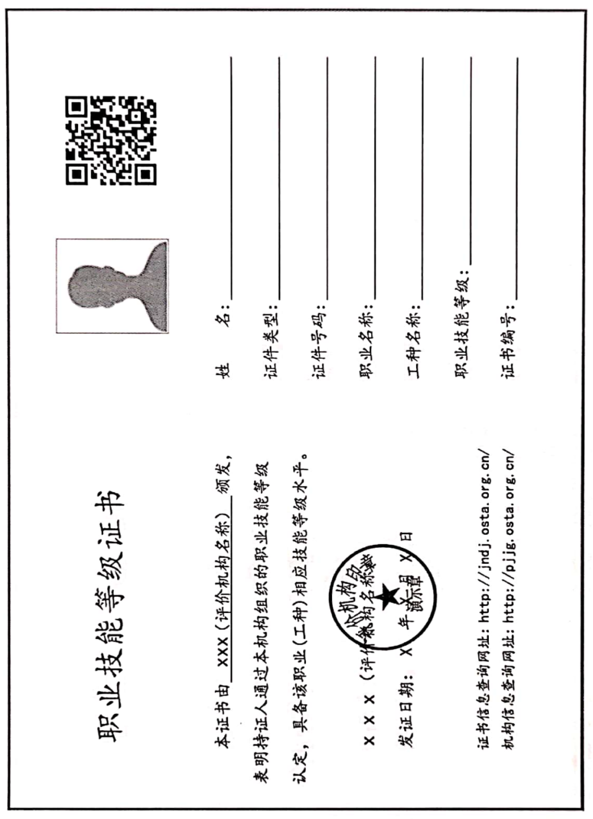
注：1．评价机构颁发的职业技能等级证书内容信息应不少于上述内容信息，本样式仅供参考。
2．评价机构名称、印章应与人力社保部门备案公布的名称一致。评价机构印章可由该机构人事劳动保障工作机构代章。
3．工种名称如无，请填写“——”。
二、职业技能等级证书制作说明
序号 | 位置 | 内容 | 规格
1 | 边框居横排A4 纸  （210mm×297mm）  满幅 | 粗实线 | 188mm×269mm，2.25磅
2 | 左页上 | 证书名称 | 30磅，华文楷体
2 | 左页中 | 正文部分 | 16磅，华文楷体，单倍行距
2 | 左页下 | 网址部分 | 14磅，华文楷体，单倍行距
3 | 右页上 | 个人照片 | 2寸彩色（白底）
3 | 右页上 | 二维码 | 30mm×30mm
3 | 右页下 | 基本信息 | 16磅，华文楷体，单倍行距
注：制作说明仅供参考。

附件6

企业职业技能等级证书编码规则

一、证书编码构成
职业技能等级证书编码由1位英文字母和21位阿拉伯数字组成。
表1 证书编码构成
序号 | 1 | 2 | 3 | 4 | 5 | 6 | 7 | 8 | 9 | 10 |  | 11 | 12 | 13 | 14 | 15 | 16 | 17 |  | 18 | 19 | 20 | 21 | 22
来源 | 人力社保部门确定 |  |  |  |  |  |  |  |  |  |  |  |  |  | 评价机构确定
说  明 | 企业  用人  单位 |  | 备案  途径  代码 |  |  | 机构所在地省级代码 |  | 机构  备案  地代  码 |  |  | 机构代码 |  |  |  | 证书  发放  年份  代码 |  | 等级  代码 |  | 证书序列码
示例 | Y |  | 0000 |  |  | 50 |  | 00－41 |  |  | 0001－9999 |  |  |  | 20 |  | 1－5 |  | 000001－999999
二、代码及释义
（一）第1位：为职业技能等级认定机构类别代码，企业（用人单位）代码使用大写Y表示。
（二）第2－5位：为备案途径代码，经重庆市人力社保部门备案的职业技能等级认定机构固定取值为0000，央企在渝分支机构由人力资源社会保障部赋码。
（三）第6－7位：为职业技能等级认定机构所在地的省级代码，重庆市代码为50。
（四）第8－9位：为职业技能等级认定机构在渝备案地代码，各级人力社保部门按照重庆市备案地代码表取值赋码。

表2 重庆市备案地代码表
代码 | 名称 | 代码 | 名称 | 代码 | 名称 | 代码 | 名称
00 | 重庆市 | 11 | 渝北区 | 22 | 潼南区 | 33 | 巫山县
01 | 万州区 | 12 | 巴南区 | 23 | 荣昌区 | 34 | 巫溪县
02 | 黔江区 | 13 | 长寿区 | 24 | 开州区 | 35 | 石柱县
03 | 涪陵区 | 14 | 江津区 | 25 | 梁平区 | 36 | 秀山县
04 | 渝中区 | 15 | 合川区 | 26 | 武隆区 | 37 | 酉阳县
05 | 大渡口区 | 16 | 永川区 | 27 | 城口县 | 38 | 彭水县
06 | 江北区 | 17 | 南川区 | 28 | 丰都县 | 39 | 两江新区
07 | 沙坪坝区 | 18 | 綦江区 | 29 | 垫江县 | 40 | 万盛经开区
08 | 九龙坡区 | 19 | 大足区 | 30 | 忠县 | 41 | 重庆高新区
09 | 南岸区 | 20 | 璧山区 | 31 | 云阳县
10 | 北碚区 | 21 | 铜梁区 | 32 | 奉节县
（五）第10－13位：为职业技能等级认定机构序列码，由受理备案的人力社保部门从0001－9999依次顺序取值赋码。
（六）第14－15位：为证书核发年份代码，取公元纪年的后两位（例如：20表示证书核发年份是2020年）。
（七）第16位：为职业技能等级代码，取值为1－5，使用阿拉伯数字表示。依次表示为：1表示一级/高级技师；2表示二级/技师；3表示三级/高级工；4表示四级/中级工；5表示五级/初级工。
（八）第17－22位：为证书序列码，由职业技能等级认定机构从000001－999999依次顺序取值。
四、补充说明
（一）评价机构取消后的编码处理。
评价机构（站点）取消后，原有编码随即作废，由人力社保部门将该编码列入废置库。废置库中的编码仅作为历史记录供查询、追溯使用，不再重新赋予其他评价机构。
（二）评价机构合并后的编码处理。
两个或两个以上评价机构合并后形成的评价机构视同新增评价机构，被合并的评价机构视为被取消评价机构，分别按新增和取消评价机构进行编码处理。
（三）职业技能等级证书编码的监督与管理。
各级人力社保部门对所属评价机构的证书编码进行审核和管理。

重庆市人力资源和社会保障局办公室 | 2020年5月18日印发

